15-4-2020

Nombre del Autor

Syscenterlife@

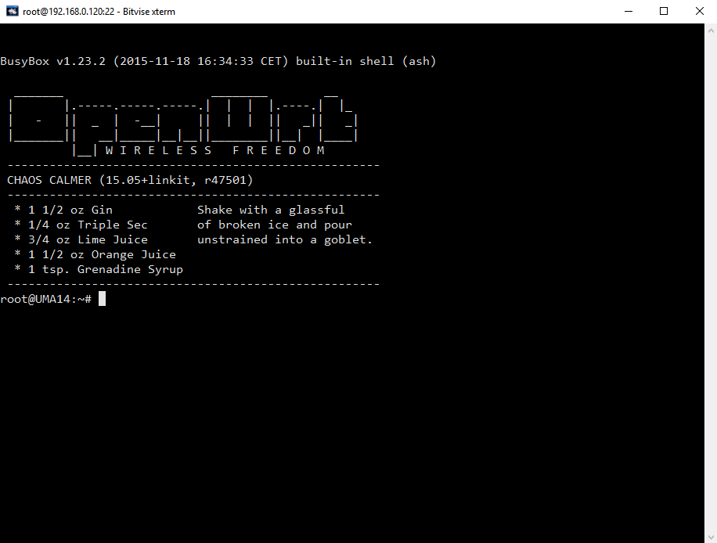

**Informe Sobre la Resolución de Problemas Algorítmicos**

**Implementación de un sistema en DOS sobre un caso simple abstraído como parte de las visitas guiadas.**

1. **Análisis del Problema (Descripción)**

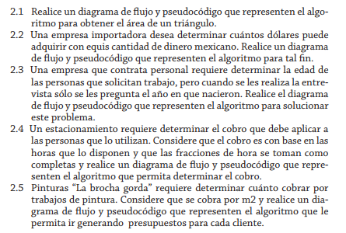

**Datos de Entrada**:

Definir Variables: montCost,costM2,cantM2 como real

Datos de Entrada: costM2,cantM2

**Proceso:**

montCost = costM2*cantM2

**Datos de Salida:**

**Escribir “El monto a cobrar es:”,** montCost

1. **Diseño de Algoritmo**

Pseudocódigo:

Algoritmo calcularServicoPintado

Definir montCost,costM2,cantM2 Como Real

//datos de entrada

Escribir "Ingrese la cantidad de M2 a pintar:"

Leer cantM2

Escribir "Ingrese el costo de pintado por M2:"

Leer costM2

//Proceso

montCost=cantM2*costM2

//Datos salida

Escribir "El monto total a cobrar es:",montCost

FinAlgoritmo

Diagrama DFD:

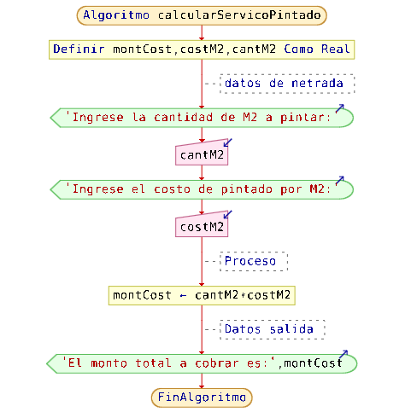

Diagrama de N/S:

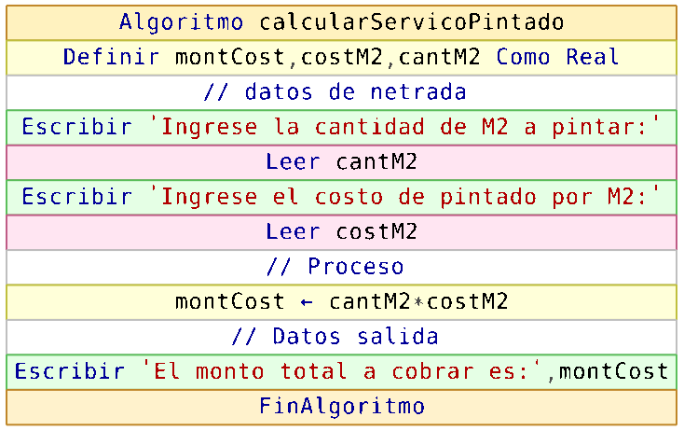

1. **Codificación, compilación y ejecución, verificación y depuración**
2. **Documentación**